编号：0372-2022
测量设备溯源抽查表
企业名称 | 大庆诺思环保科技有限公司
部门 | 测量设备名称 | 测量设备编号 | 型号  规格 | 测量设备  计量特性 | 测量标准装置名称及技术参数 | 检定/校准机构 | 检定/校准日期 | 符合打√  不符合打×
质检部 | 内径百分表 | NS-NJB01 | (50-100)mm | U=4.0μm,k=2 | 光栅式指示表检定仪  U=1.1/0.7/0.3μm,k=2 | 深圳中电计量测试技术有限公司 | 2022.04.24 | √
质检部 | 外径千分尺 | NS-WJC02 | (25-50)mm | U=1.8μm,k=2 | 4等量块 | 深圳中电计量测试技术有限公司 | 2022.04.24 | √
质检部 | 万能角度尺 | NS-JDC01 | 0-320° | U=1’,k=2 | 角度块U=3”,k=2 1级 | 深圳中电计量测试技术有限公司 | 2022.04.24 | √
质检部 | 压力表 | NS-Y05 、 | (0-4)MPa | 0.4级 | 数字压力表校验仪0.05级U_{rel}=0.027%,  k=2 | 深圳中电计量测试技术有限公司 | 2022.04.24 | √
生产部（生产车间） | 压力表 | NS-Y09 、 | (0-16)MPa | 0.4级 | 数字压力表校验仪0.05级U_{rel}=0.027%,  k=2 | 深圳中电计量测试技术有限公司 | 2022.04.24 | √
质检部 | 游标卡尺 | 1825 | (0-150)mm | U=0.01mm,k=2 | 4等量块 | 深圳中电计量测试技术有限公司 | 2022.04.24 | √
质检部 | 游标卡尺 | 1879 | (0-300)mm | U=0.02mm,k=2 | 4等量块 | 深圳中电计量测试技术有限公司 | 2022.04.24 | √
审核综合意見：
公司已制定《计量确认管理程序》、《外部供方管理程序》，《测量设备溯源管理程序》，公司未建最高计量标准，测量设备由质检部负责溯源。公司测量设备全部委托深圳中电计量测试技术有限公司检定/校准，校准/检定证书由质检部保存。根据抽查情况，该公司的校准情况符合溯源性要求。
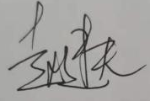
审核日期：2022年4月28日下午~4月29日全天
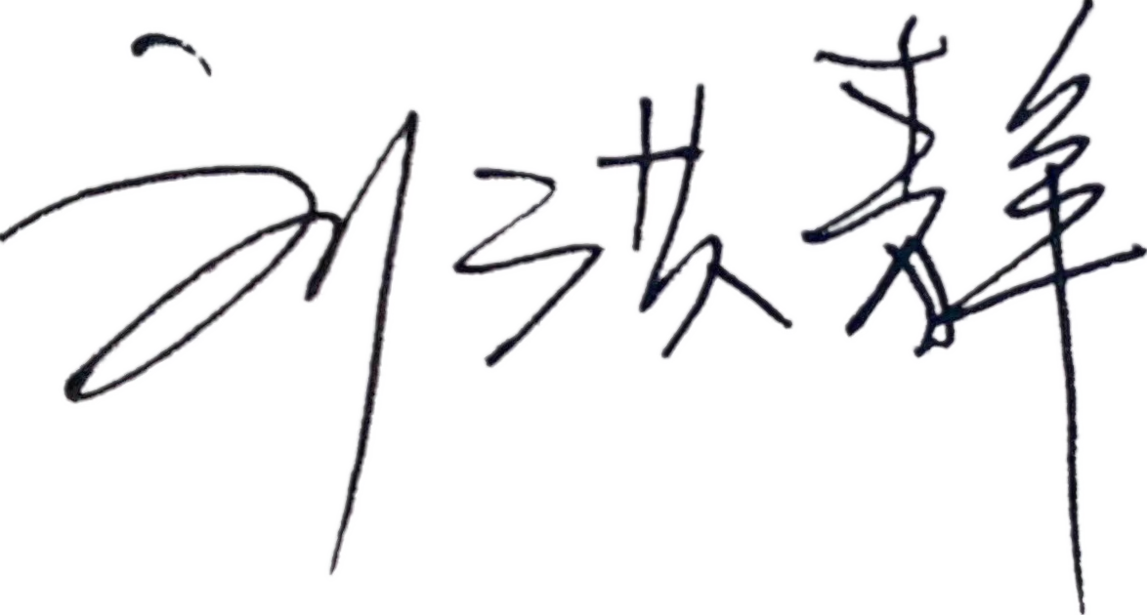
审核员签字： 部门代表签字：

说明：“测量设备计量特性”可以填写测量设备的最大允差、准确度等级或校准结果的测量不确定度。

